

**CREPES**

**Versão 1.2**

**Fevereiro/2017**

**Nova!**

**Validade:**

Açucar: Conforme o fabricante.  
Farinha de trigo: Conforme o fabricante.  
Leite: 48 horas após aberto.  
Manteigua líquida: 30 dias após aberto.  
Ovo pasteurizado: 48 horas após aberto.  
Ovo de cozinha: 7 dias.  
Sal: Conforme o fabricante.

**MASSA TRADICIONAL PARA CREPES**

**(RENDIMENTO: 06 CREPES)**

**Ingredientes: Qtde/medida:**

Leite 400 ml

Farinha de trigo 250 g

Ovo pasteurizado 180 g

Ovos de cozinha (se faltar o ovo pasteurizado) 04 unidades

Açucar 05 g

Sal 03 g

Água 100 ml

Manteigua líquida (Culkin Golden) 100 g

Nota: Para garantir desperdício zero, é importante quebrar os ovos individualmente em uma tigela a parte.

**Modo de Preparo:**

Bater todos os ingredientes no liquidificador ou na falta dele, na batedeira.

Liquidificador comum: Bater a massa por 3 minutos.

Liquidificador industrial (Blender): Bater a massa por 3 minutos.

Batedeira comum: Bater a massa por 5 minutos.

**Obs.: Depois da massa pronta, o tempo máximo para assar na crepeira é de 2minutos (considerando os dois lados) tomando cuidado para não queimar as**

**mãos na hora de montar a crepe.**

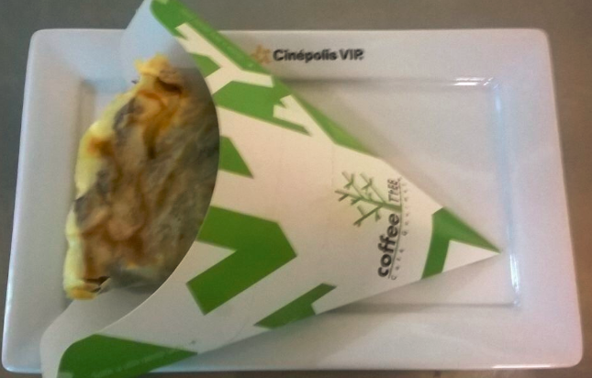

**Informações importantes:**

- Utilizar a embalagem que estiver disponível na Unidade (conforme foto ao lado);

- A embalagem com a crepe deve ser colocada em cima do prato retangular e servir o cliente rapidamente.

- O sorvete e o leite ninho não faz mais parte da receita.

**Versão 1.2**

**Novembro/ 2016**

**NOVA**

**CREPE DE NUTELLA**



**Ingredientes: Qtde/medida:**

Massa para crepe 1 concha

Nutella® 50 g (redução do recheio)

Cone embalagem para Crepe 1

**Temperatura da máquina:**

200°C ao ligar e 250°C para preparo da crepe.

**Modo de Preparo:**

Colocar a massa na crepeira e seg

uir o procedimento de preparo da crepe.

Depois que a massa ficar pronta; recheie com a Nutella utilizando a **bisnaga**. Rechear do maio para a ponta formando 8 linhas de Nutella.

Coloque a Crepe na embalagem Cone apropriado para servir ao cliente.

Bisnaga: Etiquetar a bisnaga seguindo a validade do produto Nutella e mantê-la sempre quente para rechear.

Para mantê-la quente, é necessário colocar a bisnaga em banho Maria em um vasilha de aço e colocar em cima da crepeira. Realizar esse procedimento quantas vezes for necessário.

**Validade:**  
Massa para crepe: 3 dias após preparo.  
Nutella: 30 dias após aberto.

**COMO UTILIZAR A BISNAGA COM NUTELLA:**

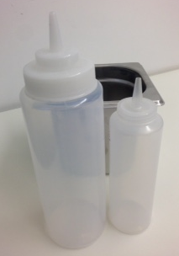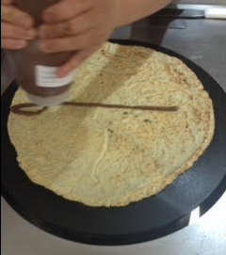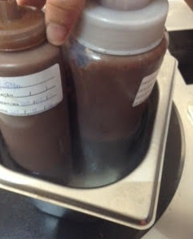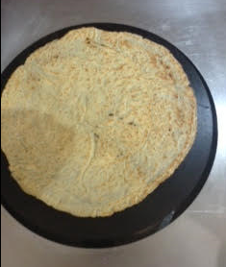

**Segundo Passo:** Utilize a bisnaga com Nutella para rechear.

Obs.: Mantê-la sempre quente e com a devida etiqueta de validade.

**Primeiro Passo:** Coloque a massa na crepeira e asse nos dois lados.

**Terceiro Passo**: Rechear a crepe do meio para a ponta formando 8 linhas de Nutella.

Nota: Ferramenta necessária para armazenamento da Nutella.